Hafnarsvæðið í þorlákshöfn
  - Breyting á Aðalskipulagi Ölfuss 2010-2022
  - SKIPULAGS- OG MATSLÝSING
  - 11.10.2017

eFNISYFIRLIT
1 Almennt 3
1.1 Staðhættir og aðgengi 4
1.2 Forsendur og tilgangur skipulagsgerðar 4
1.3 Markmið skipulagsgerðar 4
2 Staða skipulags 4
2.1 Landsskipulagsstefna 4
2.2 Gildandi aðalskipulag 5
3 Breytingar 6
3.1 Breyting á aðalskipulagi 6
3.2 Breytt deiliskipulag 6
4 Matslýsing 7
5 Kynning og samráð 7
6 Skipulagsferli 8

Töfluskrá
Tafla 1. Yfirlit yfir umhverfisþætti ásamt matsspurningum. 7

Myndaskrá
Mynd 1. Sjá má afmörkun skipulagssvæðisins með rauðri línu. 3
Mynd 2. Aðalskipulag Sveitarfélagsins Ölfuss 2010-2022, þéttbýlisuppdráttur Þorlákshöfn. Rauði ramminn sýnir það svæði sem að aðalskipulagsbreytingin nær yfir. 5

Almennt
Hér er sett fram skipulags- og matslýsing fyrir breytingu á Aðalskipulagi Ölfuss 2010-2022 skv. 1. mgr. 30. gr. skipulagslaga nr. 123/2010. Markmið skipulagsvinnunnar er að endurskoða skipulag á hafnarsvæðinu vegna breyttra forsendna og þróunar á hafnarsvæðinu. Skoðuð verður framtíðaraðkoma að hafnarsvæðinu og fyrirkomulag vegakerfis á norðurhluta svæðisins. Einnig verður skoðuð tenging við Þorlákshafnarveg, breytingar á hafnarmannvirkjum og staðsetning frárennslis. Samhliða aðalskipulagsbreytingunni er unnin breyting á gildandi deiliskipulagi fyrir svæðið þar sem m.a. verða skilgreindar nýjar lóðir.
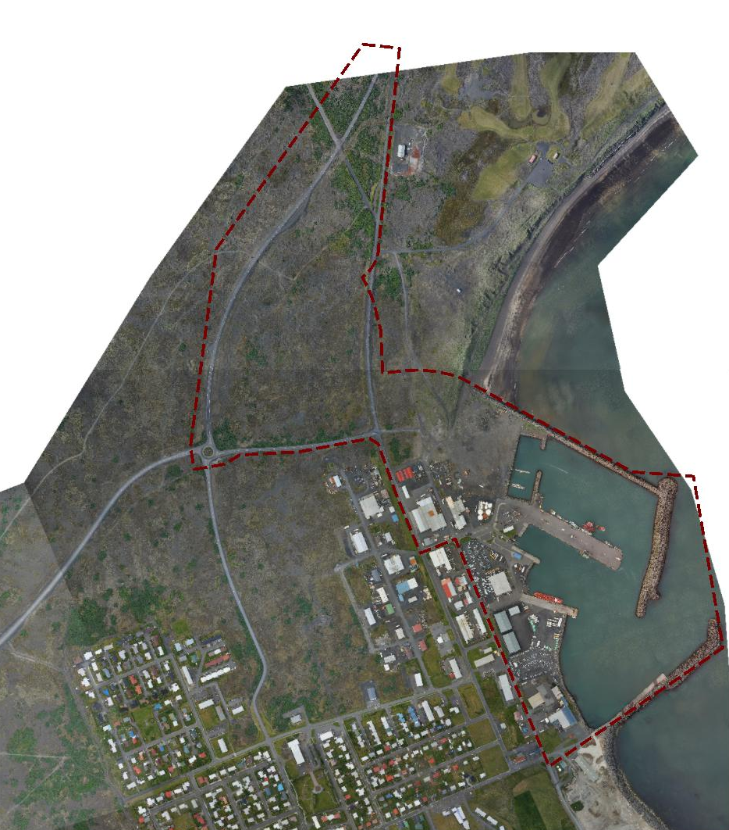
Ráðgjafar við skipulagsvinnuna eru Steinsholt ehf og EFLA verkfræðistofa.
Mynd 1. Sjá má afmörkun skipulagssvæðisins með rauðri brotinni línu.

Staðhættir og aðgengi
Skipulagssvæðið er um 86 ha að stærð. Eldri hluti hafnarinnar er að mestu fullbyggður og eru ekki mikil tækifæri til þéttingar eða aukinna byggingarheimilda. Syðri hluti skipulagssvæðisins er þegar byggður og er þar ýmiskonar starfsemi eins og fiskverkun, þjónusta við fiskiskip, smábátahöfn, gámasvæði, frystigeymsla, vöruhús og önnur hafsækin starfsemi. Norðan aðkomuvegar að höfninni og austan Þorlákshafnarvegar er hálfgróið og óbyggt svæði þar sem unnið hefur verið að uppgræðslu undanfarin ár, m.a. með melgresi og lúpínu. Landnotkun á norðurhluta svæðisins er fyrir hafsækna starfsemi sem er áætluð fyrir framtíðarstækkun hafnarsvæðisins. Aðgengi að svæðinu er frá Hafnarvegi, Óseyrarbraut og Egilsbraut.

Forsendur og tilgangur skipulagsgerðar
Meginforsendur fyrir því að endurskoða landnotkun og skilmála fyrir hafnarsvæðið er að vaxandi eftirspurn er eftir lóðum á svæðinu vegna aukinna umsvifa vöruflutninga sem reiða sig á aðgengi að höfn.. Skilgreina þarf því nýjar lóðir af mismunandi stærðum í deiliskipulagi. Norðan aðkomuvegar að höfninni og austan Þorlákshafnarvegar eru fyrirhugaðar nýjar lóðir sem skapað geta möguleika fyrir fyrirtæki að byggja upp fjölbreytta atvinnustarfsemi. Aðlaga þarf höfnina og starfsemina í kring vegna aukinna umsvifa og bæta aðkomu að hafnarsvæðinu til frambúðar. Vegna þessara breyttu forsendna telur bæjarstjórn að mikilvægt sé að endurskoða skilmála fyrir hafnarsvæðið og meta hvort tilefni er til breytinga innan svæðisins til að tryggja m.a. umferðarflæði og skilvirkni. Samhliða verður fráveitulögn sem liggur innan svæðisins færð.

Markmið skipulagsgerðar
Meginmarkmið við breytingu á aðalskipulagi er að setja betri ramma utan um hafnarstarfsemina á svæðinu, vöxt hennar og viðhald. Auk þess að tryggja sjávarútvegi og öðrum atvinnugreinum sem reiða sig á aðgengi að höfnum öruggt athafnasvæði til framtíðar. Mikilvægt er að setja umgjörð um aðgengi til og frá svæðinu. Áhersla verður lögð á að tryggja betra flæði umferðar á svæðinu með áherslu á örugga umferð þungaflutninga og annar vinnutækja sem og gangandi og hjólandi.

Staða skipulags

Landsskipulagsstefna
Í landsskipulagsstefnu 2015-2026 er sett fram stefna um samkeppnishæf samfélög og atvinnulíf ásamt gæði hins byggð umhverfis. Eftirfarandi kemur m.a. fram í stefnunni og verður horft til þess við gerð aðalskipulagsbreytingar:
„3.3.2 Heilnæmt umhverfi.
Við skipulagsgerð sveitarfélaga verði stuðlað að heilnæmi umhverfis með viðeigandi ráðstöfunum varðandi vatnsvernd, vatnsveitu, fráveitu, úrgangsmeðhöndlun, hljóðvist og loftgæði. Sérstaklega verði hugað að umhverfisvænum lausnum þar sem það á við, svo sem varðandi möguleika til flokkunar og endurvinnslu, sjálfbærar ofanvatnslausnir og aukna nýtni við auðlindanotkun.“
„3.4.1 Öflugir innviðir.
Skipulagsgerð sveitarfélaga stuðli að uppbyggingu atvinnulífs til framtíðar, með áherslu á gæði í hinu byggða umhverfi og öflugum innviðum. Sérstaklega verði hugað að fjölbreytni atvinnulífs með tilliti til þols gagnvart samfélags- og umhverfisbreytingum.“

Gildandi aðalskipulag
Í gildi er Aðalskipulag sveitarfélagsins Ölfuss 2010-2022. Þar er skipulagssvæðið að mestu skilgreint sem hafnarsvæði og að litlum hluta athafnarsvæði.
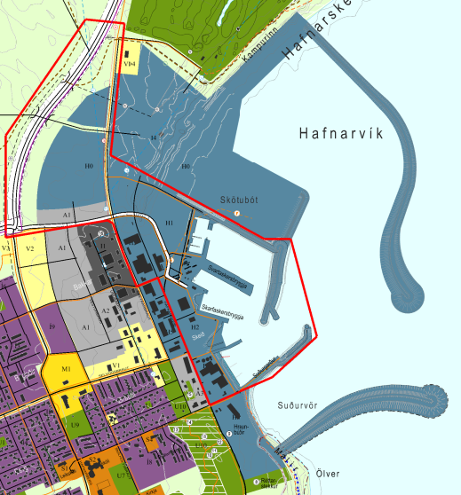
Mynd 2. Gildandi aðalskipulag Sveitarfélagsins Ölfuss 2010-2022, þéttbýlisuppdráttur Þorlákshöfn. Rauði ramminn sýnir það svæði sem að aðalskipulagsbreytingin nær yfir.
Í aðalskipulaginu segir m.a. í kafla 4.3.5. Hafnarsvæði:
„Markmið:
- Stefnt er að uppbyggingu stórskipahafnar.
- Stefnt er að eflingu starfsemi tengdri sjósókn og flutningum á sjó.
- Tryggð verði fyrirtaks aðstaða fyrir flutningastarfsemi og aðra hafnsækna starfsemi.
- Bestu fáanlegri tækni verði ávallt beitt til að draga úr mengun frá hafnarsvæðum.
- Umhverfisásýnd hafnarsvæða skal ávallt vera til fyrirmyndar.
Leiðir:
- Tekið er frá landsvæði fyrir stórskipahöfn í upplandi hafnarsvæðis.
- Tryggt verði nægjanlegt framboð rúmra lóða fyrir hafnsækna starfsemi.
- Gerð er krafa um að í deiliskipulagi verði gerð grein fyrir yfirbragði og ásýnd mannvirkja og svæðisins“
Haldið verður í þessi meginmarkmið og leiðir sem sett eru fram í gildandi skipulagi. Samkvæmt núgildandi aðalskipulagi er miðað við að íbúum Þorlákshafnar fjölgi um 2-2,5% á ári og er það eitt af meginmarkmiðum aðalskipulagsins að stuðla að auknum og fjölbreyttum atvinnutækifærum með nægu lóðaframboði undir fjölbreyttan iðnað, ferðaþjónustu og aðra atvinnustarfsemi.

Breytingar

Breyting á aðalskipulagi
Helstu breytingar sem fyrirsjáanlegt er að þurfi að gera á gildandi aðalskipulagi vegna breytingar á hafnarsvæðinu eru:
- Breyting á vegakerfi, m.a. stofnvegi að Herjólfsbryggju. Vegurinn liggur milli lóða Lýsis í gildandi aðalskipulagi en gert er ráð fyrir að hann færist annað hvort yfir á Óseyrarbraut eða Hafnarskeið.
- Færsla fráveitulagnar utar á svæðinu.
- Athafnasvæði norðan aðkomuvegar að hafnarsvæðinu verður hluti hafnarsvæðis.
- Skilmálar fyrir svæðið verða endurskoðaðir m.t.t. nýrra lóða og ferðþjónustu.
Breytingar verða gerðar á þéttbýlisuppdrætti aðalskipulags og í greinargerð.

Breytt deiliskipulag
Samhliða aðalskipulagsbreytingunni verður gerð breyting á gildandi deiliskipulagi hafnarsvæðisins. Breytingin fellst í að óbyggða svæðinu norðan aðkomuvegar að höfninni verður bætt við deiliskipulagið. Eldra deiliskipulag fyrir hafnarsvæðið var unnið af Landmótun og er dagsett í desember 2006. Breytt deiliskipulag er unnið á grundvelli Aðalskipulags Ölfuss 2010-2022 og verður í samræmi við breytt aðalskipulag.
Markmiðið með nýju deiliskipulagi er einkum:
- Að fjölga lóðum fyrir hafnsækna starfsemi á og við hafnarsvæðið.
- Að skapa áfram góð skilyrði fyrir fiskihöfn og vinnslu.
- Að aðlaga höfnina vegna aukinna umsvifa vöruflutninga.
- Að bæta aðkomu að hafnarsvæðinu og gera umferð vélknúinnar umferðar sem og gangandi og hjólandi skilvirkari, m.a. með undirgöngum/mislægum gatnamótum undir Þorlákshafnarveg.

Matslýsing
Skipulagsbreytingarnar eru háðar lögum um umhverfismat áætlana nr. 105/2006 þar sem skipulagið felur í sér framkvæmd sem fellur undir lög um mat á umhverfisáhrifum nr. 106/2000 líkt og breyting á tengivegi og færsla fráveitulagnar en slíkt er forsenda fyrir umhverfismati áætlana. Við breytingu á aðalskipulagi verða skoðuð áhrif á umhverfisþættina sem eru í töflu 1 að neðan og þeir metnir í samræmi við gildandi stefnu ríkis og sveitarfélags í samræmi við gr. 5.4.1. í skipulagsreglugerð nr. 90/2013.
Tafla 1. Yfirlit yfir umhverfisþætti ásamt matsspurningum.
Umhverfisþáttur | MATSSPURNINGAR | Dæmi um viðmið
Samfélag | Mun skipulagið efla atvinnulíf og styrkja byggð? | Stefna um atvinnu í gildandi aðalskipulagi og stefnumið í landsskipulagsstefnu
Heilsa og öryggi | Mun skipulagið hafa áhrif á hljóðvist og loftgæði?  Mun skipulagið hafa áhrif á umferðaröryggi?  Mun skipulagið hafa áhrif á lýðheilsu? | Lög nr. 7/1998 um hollustuhætti og mengunarvarnir  Vegalög nr. 80/2007  Velferð til framtíðar
Sjór og strandsvæði | Mun skipulagið hafa áhrif á sjó og/eða strandsvæði? | Lög nr. 33/2004 um varnir gegn mengun hafs og stranda
Fornminjar | Mun skipulagið hafa áhrif á minjar? | Lög um menningarminjar 80/2012
Við umhverfismatið verða líkleg áhrif og umfang þeirra borin saman við reglugerðir og stefnuskjöl stjórnvalda og lagt mat á vægi áhrifa í samræmi við leiðbeiningar Skipulagsstofnunar.

Kynning og samráð
Skipulags- og matslýsingin verður send Skipulagsstofnun og umsagnaraðilum til umsagnar. Skipulags- og matslýsingin verður aðgengileg á skrifstofu sveitarfélagsins Ölfuss að Hafnarbergi 1, 815 Þorlákshöfn og á heimasíðu sveitarfélagsins www.olfus.is. Óskað verður eftir umsögnum frá eftirtöldum aðilum:
- Skipulagsstofnun
- Heilbrigðiseftirlit Suðurlands
- Minjastofnun Íslands
- Umhverfisstofnun
- Vegagerðin
- Aðliggjandi sveitarfélög
Haldinn var íbúafundur í Þorlákshöfn á vormánuðum þar sem nokkur skipulagsverkefni voru kynnt. Farið var yfir breytinguna á hafnarsvæðinu á þeim fundi.

Skipulagsferli
Eftirfarandi eru drög að skipulagsferlinu og tímasetningum, birt með fyrirvara um breytingar. Gert er ráð fyrir að breyting á aðalskipulagi og deiliskipulagi verði unnin og auglýst samhliða. Breyting og kynning á aðalskipulagi er unnin skv. 30. – 32. gr. skipulagslaga nr. 123/2010. Gerð og kynning deiliskipulags er unnin skv. 40. - 42. gr. skipulagslaga nr. 123/2010.
Október 2017 Skipulags- og matslýsing tekin fyrir í skipulagsnefnd og send Skipulagsstofnun og umsagnaraðilum til umsagnar. Lýsingin hefur þegar verið kynnt almenningi á opnu húsi og verður gefinn tveggja vikna frestur til að skila inn athugasemdum.
Nóvember/desember 2017 Tillaga að breyttu aðal- og deiliskipulagi verður samþykkt í skipulagsnefnd og kynnt almenningi t.d. á opnu húsi. Tillögur lagðar fyrir sveitarstjórn í kjölfarið.
Desember/janúar 2017 Tillaga að breyttu aðal- og deiliskipulagi verður tekin fyrir í skipulags-nefnd og bæjarstjórn þar sem fjallað er um fram komnar ábendingar og endanlegar tillögur samþykktar til auglýsingar. Aðalskipulagstillaga send til Skipulagsstofnunar til samþykktar fyrir auglýsingu.
Desember/janúar 2017 Tillaga að breyttu aðal- og deiliskipulagi auglýst. Gefinn verður 6 vikna frestur til þess að skila inn athugasemdum.
Febrúar 2018 Tillaga að breyttu aðal- og deiliskipulagi afgreidd í bæjarstjórn, að undangenginni umræðu skipulagsnefndar, með breytingum sem athugasemdir kunna að gefa tilefni til. Endanlegar tillögur sendar Skipulagsstofnun skv. skipulagslögum.
Mars 2018 Gildistaka breyttu aðal- og deiliskipulagi auglýst í B-deild Stjórnartíðinda.

